TÀI LIỆU PHÂN TÍCH HỆ THỐNG
Hệ Thống Quản Lý Công Việc - Windows Forms Application

1. TỔNG QUAN HỆ THỐNG
1.1. Thông Tin Dự Án
- Tên dự án: path_2 (Hệ thống quản lý công việc)
- Công nghệ: Windows Forms Application (.NET Framework 4.7.2)
- Ngôn ngữ: C#
- Database: MySQL
- Kết nối Database: ODBC Driver
- IDE: Visual Studio 2022

1.2. Mục Đích
Xây dựng ứng dụng desktop quản lý công việc với phân quyền Admin/User, cho phép:
- Quản lý nhân viên (Admin)
- Giao việc cho nhân viên (Admin)
- Theo dõi công việc được giao (User)
- Xác thực và phân quyền người dùng

1.3. Đặc Điểm Chính
- Bảo mật: Mã hóa mật khẩu bằng SHA-256 với Salt
- Phân quyền: Role-based Access Control (Admin/User)
- Kiến trúc: 3-layer Architecture (Presentation, Business Logic, Data Access)
- Database: Sử dụng ODBC DSN để kết nối MySQL

2. KIẾN TRÚC HỆ THỐNG
2.1. Công Nghệ Sử Dụng

Backend
- .NET Framework: 4.7.2
- Platform: x64 (Windows Desktop)
- UI Framework: Windows Forms

Database
- RDBMS: MySQL
- Driver: ODBC (MySQL_PATH1 DSN)
- Database Name: `path_1`

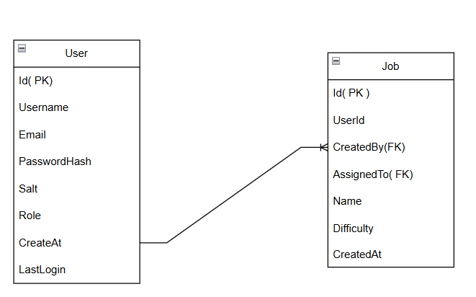

- 1 User tạo nhiều Job
- 1 Job chỉ có 1 người tạo
Admin View
- Giao việc cho nhân viên
- Sửa/Xóa công việc đã tạo
- Xem TẤT CẢ công việc trong hệ thống

User View
- Xem công việc được giao cho MÌNH
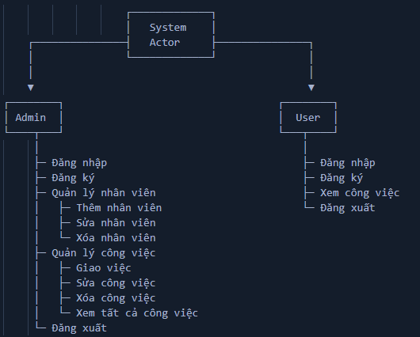

Flow : Dangnhap

User nhập
↓
ValidateInput()
↓
LoginUser()
↓
Query database: SELECT Id, Username, Email, PasswordHash, Salt, Role
↓
PasswordHelper.VerifyPassword(password, storedHash, storedSalt)
↓
[Thành công] → Lưu CurrentUser → UpdateLastLogin → Mở MainDashboard
[Thất bại] → Hiển thị lỗi

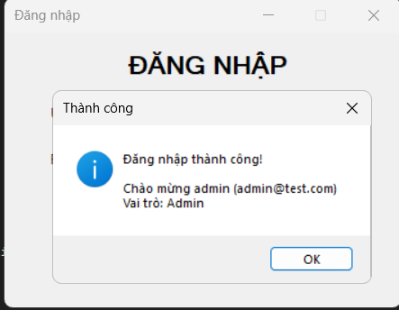
Hình 1. Đăng nhập thành công

Flow: DangKy

User nhập thông tin
↓
ValidateInput()
↓
Check duplicate: SELECT COUNT(*) WHERE Username = ? OR Email = ?
↓
GenerateSalt() + HashPassword()
↓
INSERT INTO Users
↓
Thông báo thành công

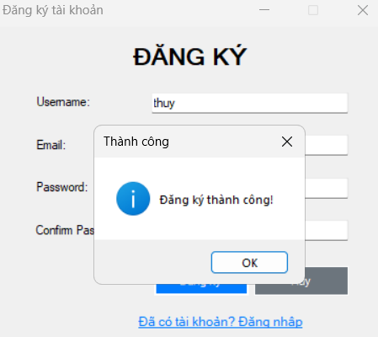

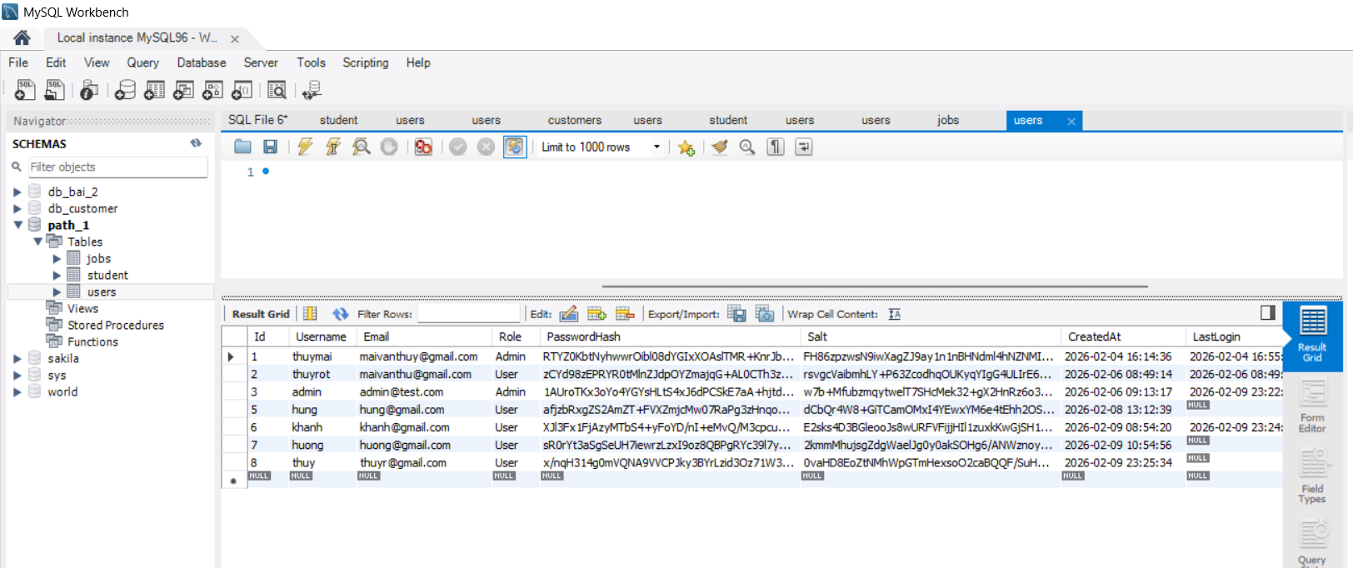

Flow: User Xem Công Việc

START (MainDashboard)
↓
Click "Công Việc Của Tôi"
↓
[QuanLyCongViec Form]
↓
ConfigureForRole() → User mode
├─ Hide combobox "Chọn nhân viên"
└─ Disable Add/Edit/Delete buttons
↓
LoadJobs()
├─ Query: WHERE AssignedTo = CurrentUser.Id
└─ Display in DataGridView
├─ Tên công việc
├─ Độ khó
├─ Ngày tạo
└─ Người giao
↓
User chỉ xem, không thao tác được
↓
Click "Về Dashboard"
↓
END

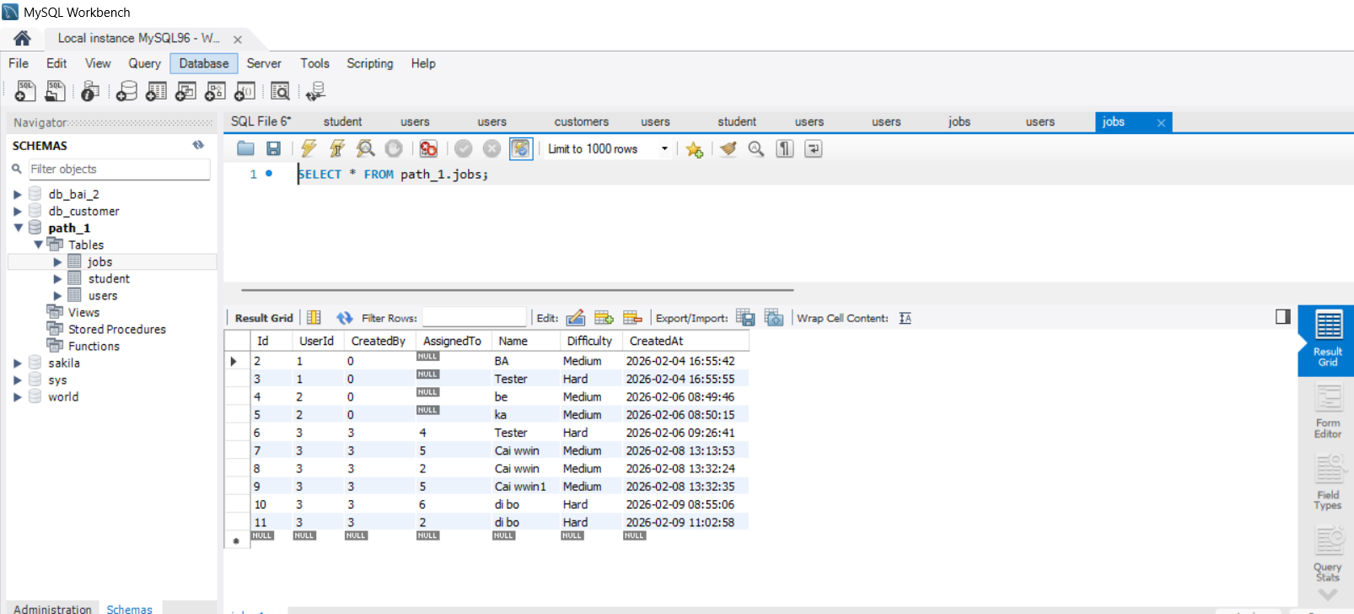
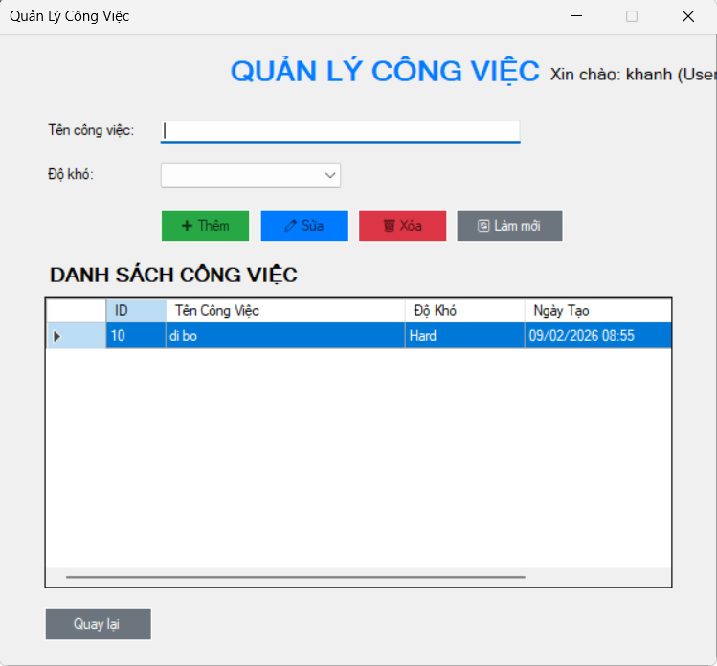

Flow: Admin Giao Việc

```
START (MainDashboard)
↓
Click "Quản Lý Công Việc"
↓
[QuanLyCongViec Form]
↓
ConfigureForRole() → Admin mode
Show combobox "Chọn nhân viên"
Load danh sách users vào combobox
↓
LoadJobs()
Query: SELECT ALL Jobs với JOIN Users
Display in DataGridView
Id
Tên công việc
Độ khó
Ngày tạo
Người tạo
Người nhận
↓
Admin nhập thông tin công việc
Tên công việc (TextBox)
Độ khó: Easy/Medium/Hard (ComboBox)
Chọn nhân viên nhận việc (ComboBox)
↓
Click "Thêm"
↓
ValidateInput()
[Tên rỗng?] → Show "Vui lòng nhập tên công việc!" → BACK
[Độ khó rỗng?] → Show "Vui lòng chọn độ khó!" → BACK
[Chưa chọn nhân viên?] → Show "Vui lòng chọn nhân viên!" → BACK
[OK] → Continue
↓
Chuẩn bị dữ liệu
↓
INSERT INTO Jobs (UserId, CreatedBy, AssignedTo, Name, Difficulty, CreatedAt)
VALUES (?, ?, ?, ?, ?, ?)
├─ [Lỗi DB?] → Show lỗi chi tiết → BACK
└─ [Thành công] → Continue
↓
LoadJobs() - Refresh DataGridView
↓
Clear inputs (reset form)
↓
Show "Giao việc thành công!"
↓
[Tiếp tục giao việc?]
├─ [Có] → BACK to "Admin nhập thông tin"
└─ [Không] → Click "Về Dashboard"
↓
End
